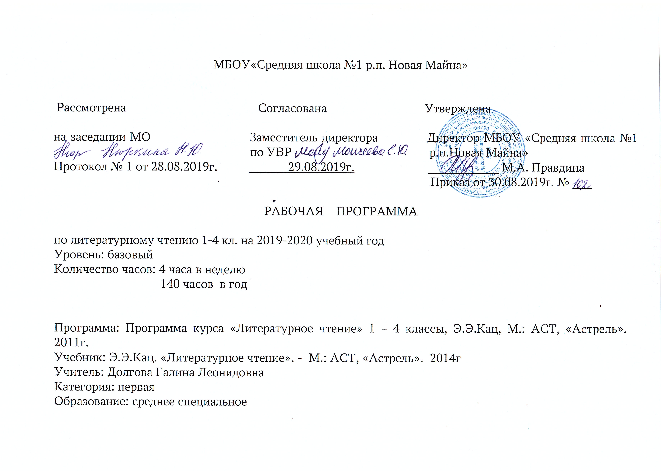
ПОЯСНИТЕЛЬНАЯ ЗАПИСКА

Настоящая рабочая программа написана на основании следующих нормативных документов:

1. Федеральный закон от 29.12.2012 года № 273-ФЗ «Об образовании в Российской Федерации».
2. Федеральный государственный образовательный стандарт начального общего образования, утвержденного Приказом Министерства образования и науки Российской Федерации от 06.10.2009 г № 373 «Об утверждении и введении в действие федерального государственного образовательного стандарта начального общего образования».
3. Образовательная программа основного общего образования МБОУ «Средняя школа №1 р.п. Новая Майна».
4. Учебный план муниципального бюджетного общеобразовательного учреждения «Средняя школа №1 р.п. Новая Майна».

Планируемые результаты изучения учебного предмета, курса.
Программа обеспечивает достижение необходимых личностных, метапредметных, предметных результатов освоения курса, заложенных в ФГОС НОО.
Личностные результаты
Учащийся научится:
• отзывчиво относиться и проявлять готовность оказать посильную помощь одноклассникам;
• проявлять интерес к историческим традициям России и своего края;
• испытывать потребность в самореализации в доступной декоративно-прикладной деятельности, простейшем техническом моделировании;
• принимать другие мнения и высказывания, уважительно относиться к ним;
• опираясь на освоенные изобразительные и конструкторско-технологические знания и умения, делать выбор способов реализации предложенного или собственного замысла.
Метапредметные результаты
Регулятивные УУД
Учащийся будет уметь:
• формулировать цель урока после предварительного обсуждения;
• выявлять и формулировать учебную проблему;
- анализировать предложенное задание, отделять известное от неизвестного;
- самостоятельно выполнять пробные поисковые действия (упражнения) для выявления оптимального решения проблемы (задачи);
- коллективно разрабатывать несложные тематические проекты и самостоятельно их реализовывать, вносить коррективы в полученные результаты;
- осуществлять текущий контроль и точность выполнения технологических операций (с помощью простых и сложных по конфигурации шаблонов, чертёжных инструментов), итоговый контроль общего качества выполненного изделия, задания; проверять модели в действии, вносить необходимые конструктивные доработки;
- выполнять текущий контроль (точность изготовления деталей и аккуратность всей работы) и оценку выполненной работы по предложенным учителем критериям.
Познавательные УУД
Учащийся научится с помощью учителя:
• искать и отбирать необходимую для решения учебной задачи информацию в учебнике (текст, иллюстрация, схема, чертёж, инструкционная карта), энциклопедиях, справочниках, Интернете;
• открывать новые знания, осваивать новые умения в процессе наблюдений, рассуждений и обсуждений материалов учебника, выполнения пробных поисковых упражнений;
- преобразовывать информацию (представлять информацию в виде текста, таблицы, схемы (в информационных проектах).
Коммуникативные УУД
Учащийся научится:
• высказывать свою точку зрения и пытаться её обосновать;
• слушать других, пытаться принимать другую точку зрения;
• уметь сотрудничать, выполняя различные роли в группе, в совместном решении проблемы (задачи);
• уважительно относиться к позиции другого человека, пытаться договариваться.
Предметные результаты
1. Общекультурные и общетрудовые компетенции. Основы культуры труда. Самообслуживание.
Учащийся будет знать о:
• характерных особенностях изученных видов декоративно-прикладного искусства;
• профессиях мастеров прикладного искусства (в рамках изученного).
Учащийся будет уметь:
• узнавать и называть по характерным особенностям образцов или по описанию изученные и распространённые в крае ремёсла;
• соблюдать правила безопасного пользования домашними электроприборами (светильниками, звонками, теле- и радиоаппаратурой).
2. Технология ручной обработки материалов. Основы художественно-практической деятельности.
Учащийся будет знать:
- названия и свойства наиболее распространённых искусственных и синтетических материалов (бумага, металлы, ткани);
- последовательность чтения и выполнения разметки развёрток с помощью чертёжных инструментов;
- линии чертежа (осевая и центровая);
- правила безопасной работы канцелярским ножом;
- косую строчку, её варианты, назначение;
- несколько названий видов информационных технологий и соответствующих способов передачи информации (из реального окружения учащихся).
Учащийся будет иметь представление о:
• композиции декоративно-прикладного характера на плоскости и в объёме;
• традициях канонов декоративно-прикладного искусства в изделиях.
Учащийся будет уметь (под контролем учителя):
• читать простейший чертёж (эскиз) развёрток;
• выполнять разметку развёрток с помощью чертёжных инструментов с опорой на чертёж (эскиз);
• подбирать и обосновывать наиболее рациональные технологические приёмы изготовления изделий;
• оформлять изделия и соединять детали строчкой косого стежка и её вариантами;
• находить и использовать дополнительную информацию из различных источников (в том числе из Интернета);
• решать доступные технологические задачи.
3. Конструирование и моделирование.
Учащийся будет знать:
• простейшие способы достижения прочности конструкций.
Учащийся будет уметь:
• конструировать и моделировать изделия из разных материалов по заданным техническим, технологическим и декоративно-художественным условиям;
• изменять конструкцию изделия по заданным условиям;
• выбирать способ соединения и соединительный материал в зависимости от требований конструкции.
4. Практика работы на компьютере.
Учащийся будет знать:
• названия и назначение основных устройств персонального компьютера для ввода, вывода и обработки информации;
• основные правила безопасной работы на компьютере.
Учащийся будет иметь общее представление о:
• назначении клавиатуры, приёмах пользования мышью.
Учащийся будет уметь (с помощью учителя):
• включать и выключать компьютер;
• пользоваться клавиатурой (в рамках необходимого для выполнения предъявляемого задания);
• выполнять простейшие операции над готовыми файлами и папками (открывать, читать);
• работать с ЭОР (электронными образовательными ресурсами), готовыми материалами на электронных носителях (CD, DVD): активация диска, чтение информации, выполнение предложенных заданий, закрытие материала и изъятие диска из компьютера.
В результате освоения учебной программы по предмету «Технология» к концу 3-го года обучения
Ученик научится:
- анализировать задания, планировать трудовой процесс и осуществлять поэтапный контроль за ходом работы;
- осуществлять сотрудничество при выполнении коллективной работы;
- выполнять доступные действия по самообслуживанию (декоративное оформление культурно-бытовой среды);
- отбирать картон с учётом его свойств;
- применять приёмы рациональной и безопасной работы ручными инструментами: чертёжными (линейка, угольник), колющими (шило);
- экономно размечать материалы на просвет, по линейке и по угольнику;
- работать с простейшей технической документацией: распознавать простейшие чертежи и эскизы, читать их и выполнять разметку с опорой на них;
- отбирать и выполнять в зависимости от свойств освоенных материалов (картон, текстильные материалы, утилизированные материалы) оптимальные и доступные технологические приёмы их ручной обработки;
- изготавливать плоскостные изделия: определять взаимное расположение деталей, виды их соединений;
- решать простейшие задачи конструктивного характера по изменению вида и способа соединения деталей: на достраивание, придание новых свойств конструкции;
- выполнять символические действия моделирования и преобразования модели;
- изготавливать несложные конструкции изделий по рисункам, простейшему чертежу, эскизу, образцу и доступным заданным условиям;
- рассказывать об основных источниках информации;
- рассказывать о правилах организации труда при работе за компьютером;
- называть основные функциональные устройства компьютера (системный блок, монитор, клавиатура, мышь, наушники, микрофон);
- называть дополнительные компьютерные устройства (принтер, сканер, модем, цифровой фотоаппарат, цифровая видеокамера, видеопроектор, звуковые колонки);
- рассказывать о назначении основных функциональных устройств компьютера, периферийных компьютерных устройств, устройств внешней памяти;
- соблюдать безопасные приёмы труда при работе на компьютере;
- включать и выключать компьютер;
- использовать приёмы работы с дисководом и электронным диском;
- использовать приёмы работы с мышью;
- работать с текстом и изображением, представленными в компьютере;
- соблюдать санитарно-гигиенические правила при работе с компьютерной клавиатурой.
Ученик получит возможность научиться:
- ценить традиции трудовых династий (своего региона, страны);
- осуществлять проектную деятельность: собирать информацию о создаваемом изделии, выбирать лучший вариант, проверять изделие в действии;
- создавать образ конструкции с целью разрешения определённой конструкторской задачи, воплощать этот образ в материале;
- использовать приёмы с графическими объектами с помощью компьютерной программы (графический редактор), с программными продуктами, записанными на электронных дисках.

СОДЕРЖАНИЕ УЧЕБНОГО ПРЕДМЕТА
Предметное содержание | 2 класс
Информационная мастерская | Вспомним и обсудим! Знакомимся с компьютером. Компьютер - твой помощник.
Мастерская скульптора | Как работает скульптор? Скульптура разных времён и народов. Статуэтки. Рельеф и его виды. Как придать поверхности фактуру и объём?
Мастерская рукодельницы | Вышивка и вышивание. Строчка петельного стежка. Пришивание пуговиц. Наши проекты. Подарок малышам «Волшебное дерево» История швейной машины. Секреты швейной машины. Футляры. Проверим себя. Наши проекты. Подвеска.
Мастерская инженеров- конструкторов, строителей, декораторов | Строительство и украшение дома. Объём и объёмные формы. Развёртка. Подарочные упаковки. Декорирование (украшение) готовых форм. Конструирование из сложных развёрток. Модели и конструкции. Наши проекты. Парад военной техники. Наша родная армия. Художник-декоратор. Филигрань и квиллинг. Изонить. Художественные техники из креповой бумаги.
Мастерская кукольника | Может ли игрушка быть полезной. Театральные куклы-марионетки. Игрушка из носка. Игрушка-неваляшка. Что узнали, чему научились.

Календарно-тематическое планирование 3 класс

№ п/п | Перечень и название тем | Кол-во часов
Страна новаторов (8 ч)
1-2 | Мастерская упаковки. | 2
3 | Занимательное градостроение. | 1
4 | Чертёжная мастерская. | 1
5 | Путешествие в страну порядка. | 1
6 | Ремонт на необитаемом острове. | 1
7 | Домашние хлопоты. | 1
8 | Твои творческие достижения. | 1
Страна нестандартных решений (6 ч)
9 | Танцующий зоопарк. | 1
10 | Марш игрушек. | 1
11 | Волшебная лепка. | 1
12 | Скульптурные секреты. | 1
13 | Поход в гости. | 1
14 | Твои творческие достижения. | 1
Страна умелых рук (8 ч)
15 | Колёсные истории. | 1
16 | Ателье игрушек. | 1
17 | Игрушки и подушки. | 1
18 | Семинар раскройщиков. | 1
19 | Чем пахнут ремёсла. | 1
20 | Контурная графика. | 1
21 | Любимые фенечки. | 1
22 | Твои творческие достижения. | 1
Страна высоких технологий (13 ч)
23-24 | Секреты рабочего стола. | 2
25 | Волшебные окна. | 1
26 | Город компьютерных художников. | 1
27-28 | Компьютерный дизайн. | 2
29-30 | Занимательное черчение. | 2
31 | Аллея редакторов. | 1
32 | Улица виртуальных писателей. | 1
33-35 | Твои творческие достижения. | 3

ПРИЛОЖЕНИЕ

Календарно-тематическое планирование 3 класс

№ | Кол-во часов | Тема урока | Дата проведения
 |  |  | По плану | По факту
Страна новаторов (8 ч)
1-2 | 2 | Мастерская упаковки.
3 | 1 | Занимательное градостроение.
4 | 1 | Чертёжная мастерская.
5 | 1 | Путешествие в страну порядка.
6 | 1 | Ремонт на необитаемом острове.
7 | 1 | Домашние хлопоты.
8 | 1 | Твои творческие достижения.
Страна нестандартных решений (6 ч)
9 | 1 | Танцующий зоопарк.
10 | 1 | Марш игрушек.
11 | 1 | Волшебная лепка.
12 | 1 | Скульптурные секреты.
13 | 1 | Поход в гости.
14 | 1 | Твои творческие достижения.
Страна умелых рук (8 ч)
15 | 1 | Колёсные истории.
16 | 1 | Ателье игрушек.
17 | 1 | Игрушки и подушки.
18 | 1 | Семинар раскройщиков.
19 | 1 | Чем пахнут ремёсла.
20 | 1 | Контурная графика.
21 | 1 | Любимые фенечки.
22 | 1 | Твои творческие достижения.
Страна высоких технологий (13 ч)
23-24 | 2 | Секреты рабочего стола.
25 | 1 | Волшебные окна.
26 | 1 | Город компьютерных художников.
27-28 | 2 | Компьютерный дизайн.
29-30 | 2 | Занимательное черчение.
31 | 1 | Аллея редакторов.
32 | 1 | Улица виртуальных писателей.
33-35 | 3 | Твои творческие достижения.

ЛИСТ КОРРЕКТИРОВКИ РАБОЧЕЙ ПРОГРАММЫ
Класс | Название раздела, темы | Дата проведения по плану | Причина корректировки | Дата проведения по факту

